**zFused_outsource需要链接互联网(如果开翻墙软件会导致插件运行效率降低)**

**如果限制上网行为，可以通过上网行为管理，开通zfused网络ip地址 47.103.77.93**

**插件名称**：zfused_outsource

**插件安装地址**：P:\zfused\pipeline 需要读取和修改权限

**插件完整路径**：P:\zfused\pipeline\zfused_outsource

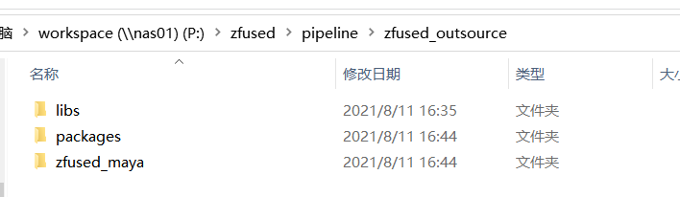

**插件更新：**

1. 从我们的github地址下载最新的pipeline代码

<https://github.com/zhoulh0322/zfused_outsource>

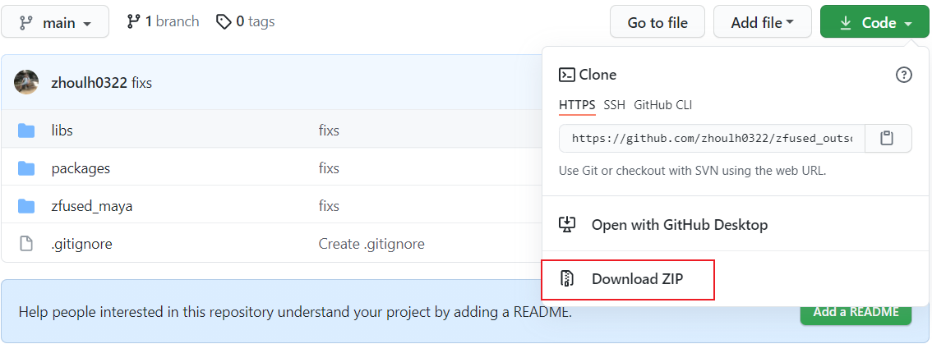

1. 插件内部的更新按钮

例如maya 插件菜单下的更新

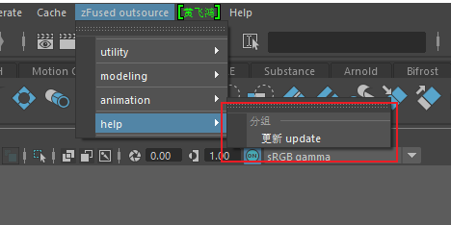

1. 插件内部的更新命令

from zwidgets.updatewidget import updatewidget

ui = updatewidget.UpdateWidget()

ui.show()

**DCC插件安装：**

1. Maya插件安装

将 userSetup.py 文件拷贝至 我的文档\maya\版本\scripts\ 目录下

P:\zfused\pipeline\zfused_outsource\scripts\maya\ userSetup.py

1. Houdini插件安装

将 123.py 文件拷贝至 我的文档\houdini版本\scripts\ 目录下

P:\zfused\pipeline\zfused_outsource\scripts\houdini\ 123.py

1. Katana插件安装

将 init.py 文件拷贝至 C:\Users\用户名\.katana\Startup\ 目录下

P:\zfused\pipeline\zfused_outsource\scripts\katana\ init.py

1. Nuke插件安装
2. UE4 插件安装

**公司登陆：**

插件需要设置公司名称，点击设置切换公司

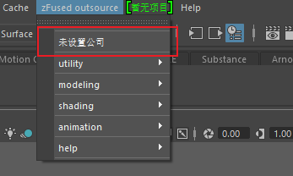

插件初次启动，会提示出入公司名称，可填写公司简称，系统自动匹配

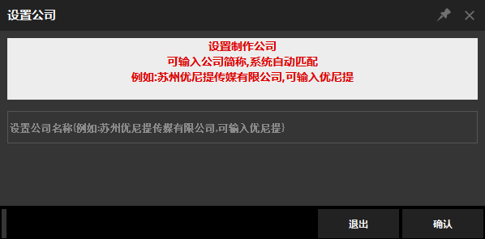

**项目选择：**

插件设置公司后可切换至具体项目

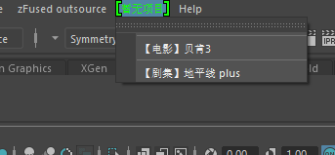

**Maya工具使用帮助文档地址**

P:\zfused\pipeline \zfused_outsource\docs\maya

**Houdini 工具使用帮助文档地址**

P:\zfused\pipeline \zfused_outsource\docs\houdini

**Katana 工具使用帮助文档地址**

P:\zfused\pipeline \zfused_outsource\docs\katana